**Semana_1**

* Programas de computadores, são compostos de muitos objetos de software interativos;
* Objetos: animados e inanimados;
* Objetos de ambos os tipos tem atributos e comportamento;
* **Objeto:** pode ser uma variável, função, ou estrutura de dados;
* **Atributos** caractericas que definem a estrutura de uma Classe;
* **Classe** é uma forma de definir um tipo de dado;
* **Classe executável** classe que será interpretada e executada
* **Método construtor** responsável por construir um objeto com determinados valores.
* **Encapsulamento**: método que restringe as classes;
* **Herança**, classes de objetos novas são derivadas absorvendo-se características de classes existentes e adicionando-se características únicas;
* **OOD** modela a comunicação entre objeto, modelar objetos por seus atributos e comportamentos;
* Quarta geração (altíssimo nível), integra hardware, software e o usuário. EX: SQL, JAVA, C++;

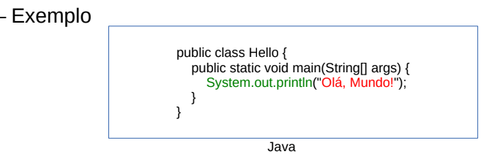

* 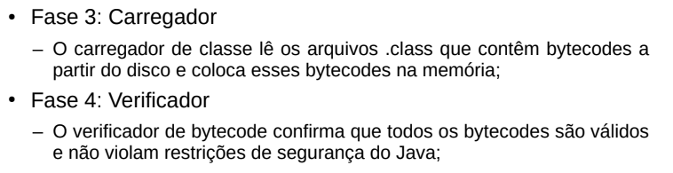

**Semana_2**

* Orientação a Objetos importante para o mercado atual de software;
* Usada para representar certas características do software;
* Os objetos são criados a partir das classes. São instâncias de classe; mantêm seus valores de maneira individual.